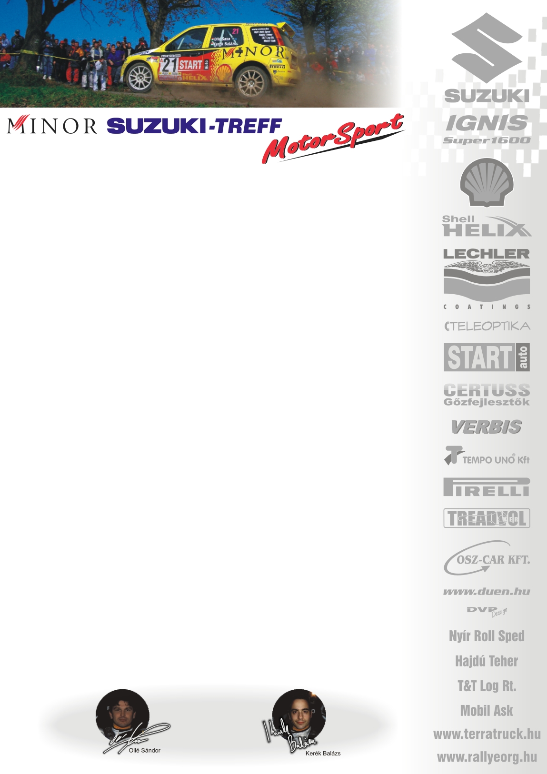

2007 január 29.
Beharangozó
Minor Suzuki Treff Motorsport
Ollé Sasa-Kerék Balázs
Suzuki Swift Super1600

Indul a Suzuki Swift gyári projekt!
Az Ollé Sasa-Kerék Balázs kettős mellett minden maradt a régi: a márka, a csapat, a szponzorok és a feltűnő sárga szín, igen ám, de ez a szín egy csinosabb formát takar. Tavalyi vágyuk teljesült, ezúttal a magyar közönség előtt már bemutatott Suzuki Swifttel csapnak a „lovak”, azaz a lóerők közé. Igaz ezt már egy nagyobb teamben, a Suzuki gyár támogatásával teszik, hiszen a Suzuki ZRt. célja, hogy továbbra is a márka legyen a Super1600-as kategória bajnoka.

Ollé Sasa-Kerék Balázs: „A 2006-os teljesítménynek köszönhetően, szponzoraink továbbra is mellettük állnak, -még egy kérdéses-, de szerencsére újabb magyar illetve német támogatók is mögénk sorakoztak. Így az új belépő szponzorok miatt, a design még némileg változik.
2007-ben minden hazai versenyen rajthoz állunk, nincs veszélyben az indulásunk, sőt egy világbajnoki futamot is célul tűztünk ki, ami valószínűleg a már megismert Deutschland Rallye lesz. A Swifttel még közelebbi barátságot kell kötnünk, nekünk és a csapatnak egyaránt, ezért az összes futamra a Suzuki Europe készíti fel. Mivel a Swifttel még nem sikerült tesztelnünk, nincsenek beállításaink sem, így az év során a szerelőink is elsajátítják a fortélyokat, hogy egyre profibbakká váljunk, ne forduljanak elő beállításokból adódó bakik.”

Sokkal komolyabban veszik az idényt: jobban felkészülnek, koncentrálnak, így a fizikai edzéseket már el is kezdték: Sasa rendszeresen lovagol, míg Balázs futni jár.
„Úgy hallottuk, hogy a kategóriában mindenki top autóval „érkezik”, ezért mindent megteszünk, hogy a lehető legösszeszedettebben, a lehető legjobb eredménnyel zárjunk. Reméljünk a Swift segít ebben☺!”

Köszönjük támogatóinknak!
További információk: Papp Zsuzsa 06-30-239-5827
A rendszeresen frissülő honlapunkon, www.ollesasa.hu –n!

2005. június 4.

